GREGOR MENDEL
Dijital Tanıtım Metni
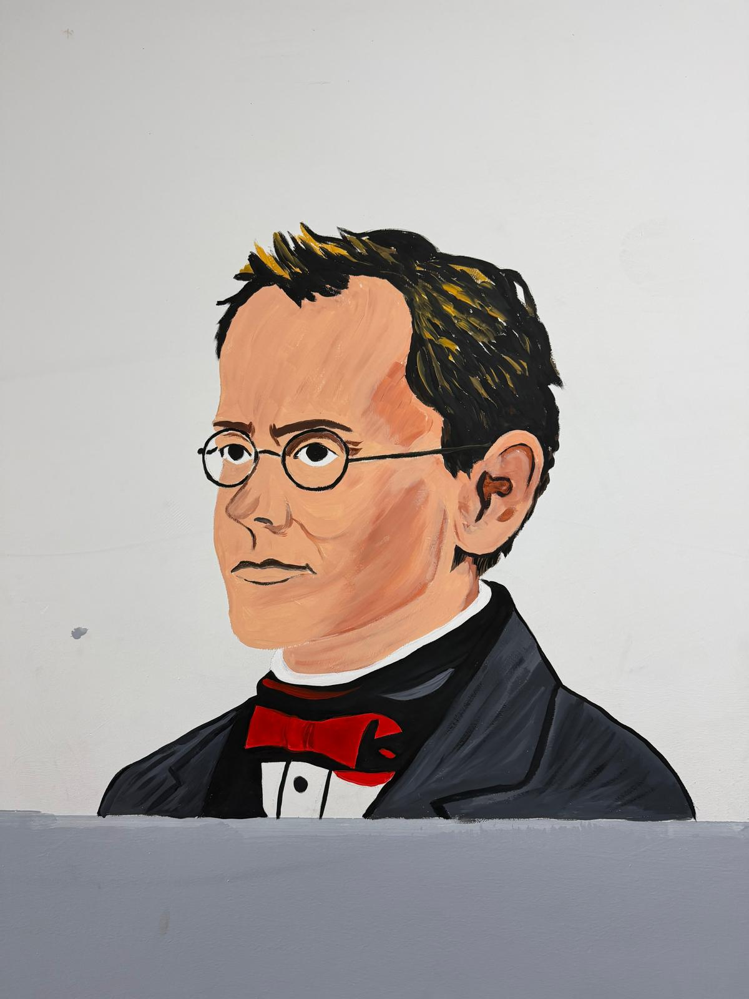
Gregor Mendel, modern genetiğin kurucusu olarak kabul edilen önemli bir bilim insanıdır. 1822 yılında bugünkü Çekya sınırları içinde doğan Mendel, doğayı dikkatle gözlemleyen, sabırlı ve sistemli bir araştırmacıydı. Bilim tarihine en büyük katkısını, kalıtımın nasıl gerçekleştiğini anlamaya yönelik çalışmalarıyla yapmıştır.
Mendel, manastır bahçesinde yıllar boyunca bezelye bitkileri üzerinde deneyler yaptı. Bu deneylerde bitkilerin boyu, çiçek rengi, tohum şekli ve tohum rengi gibi özelliklerini inceleyerek, bazı özelliklerin anne ve babadan belirli kurallarla yavrulara geçtiğini ortaya koydu. Bu çalışmalar sonucunda kalıtımla ilgili temel ilkeleri belirledi. Bugün bu ilkeler “Mendel Yasaları” olarak bilinmektedir.
Gregor Mendel’in çalışmaları yaşadığı dönemde yeterince anlaşılmamış olsa da, daha sonra bilim dünyası onun ne kadar büyük bir keşif yaptığını fark etti. Günümüzde genetik biliminin temelleri Mendel’in ortaya koyduğu bu prensiplere dayanmaktadır. Kalıtım, DNA, genler ve biyoteknoloji gibi alanların gelişmesinde onun çalışmaları çok önemli bir başlangıç noktası olmuştur.
Mendel’in bilime katkısı sadece bitkilerle sınırlı değildir. Onun geliştirdiği düşünme biçimi; gözlem yapma, veri toplama, deney sonuçlarını karşılaştırma ve bilimsel sonuca ulaşma açısından da örnek niteliğindedir. Bu yönüyle Gregor Mendel, merakın, sabrın ve disiplinli çalışmanın bilimsel başarıya nasıl dönüştüğünü gösteren ilham verici bir isimdir.
Kısa Tanıtım Yazısı
Gregor Mendel, kalıtımın temel kurallarını keşfederek genetik biliminin temellerini atan bilim insanıdır. Bezelye bitkileri üzerinde yaptığı deneylerle özelliklerin kuşaktan kuşağa nasıl aktarıldığını açıklamış ve modern biyolojinin en önemli isimlerinden biri olmuştur.
Kısa Bilgiler
- Doğum: 1822
- Ölüm: 1884
- Alanı: Biyoloji / Genetik
- En önemli katkısı: Kalıtımın temel yasalarını ortaya koyması
- Unvanı: Modern genetiğin kurucusu
“Bilimin büyük keşifleri, dikkatli gözlem ve sabırlı çalışmayla ortaya çıkar.”
Bu metin, okul projesinde kullanılan Gregor Mendel görselinin dijital tanıtımı için hazırlanmıştır.

